**МУНИЦИПАЛЬНОЕ БЮДЖЕТНОЕ ОБЩЕОБРАЗОВАТЕЛЬНОЕ УЧРЕЖДЕНИЕ**

**«ОСНОВНАЯ ОБЩЕОБРАЗОВАТЕЛЬНАЯ ШКОЛА с. РАДУЖНОЕ»**

**ГРОЗНЕНСКОГО МУНИЦИПАЛЬНОГО РАЙОНА ЧЕЧЕНСКОЙ РЕСПУБЛИКИ**

**ОТЧЁТ  
о проведённых мероприятиях,**

**посвящённых Дню солидарности в борьбе с терроризмом**

День солидарности в борьбе с терроризмом символизирует единение государства и общества в борьбе с таким страшным явлением, как терроризм.

В МБОУ «ООШ с. Радужное» в преддверии праздника проведены следующие мероприятия:

- оформление фасада школы;

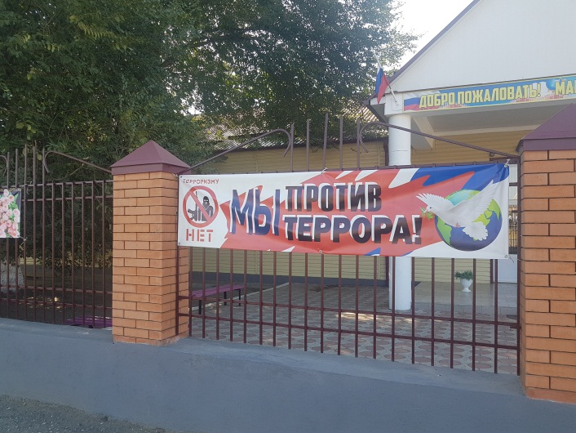

- линейка, посвященная Дню солидарности в борьбе с терроризмом;

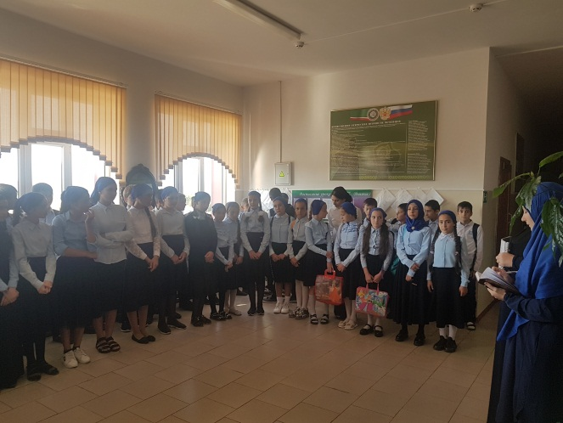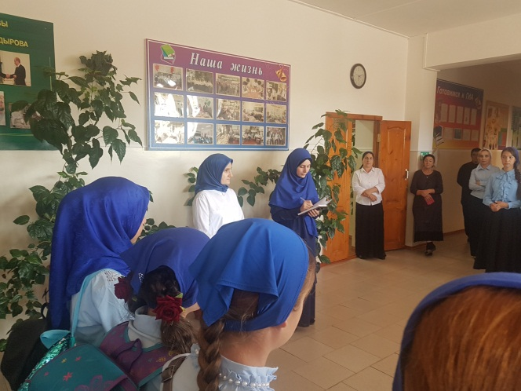

- 3 сентября с учащимися 9 класса была проведен урок памяти «Мы помним тебя, Беслан». Данный урок проводился с целью формирования у учащихся толерантности, сострадания, общероссийской гражданской идентичности, воспитанию патриотизма, уважения к Отечеству.

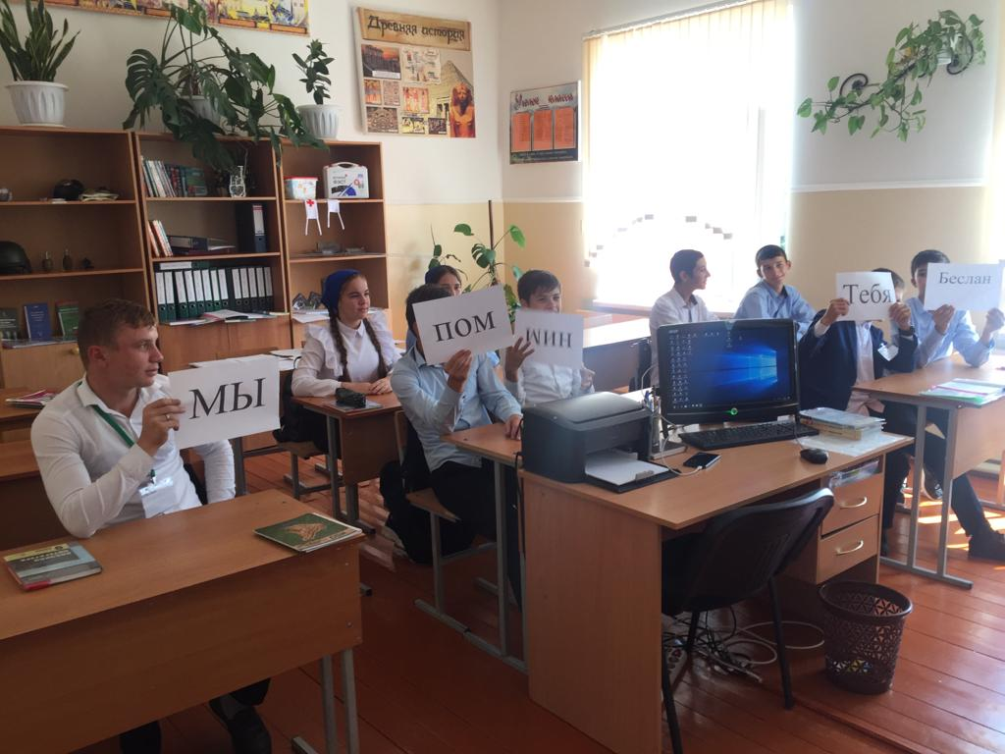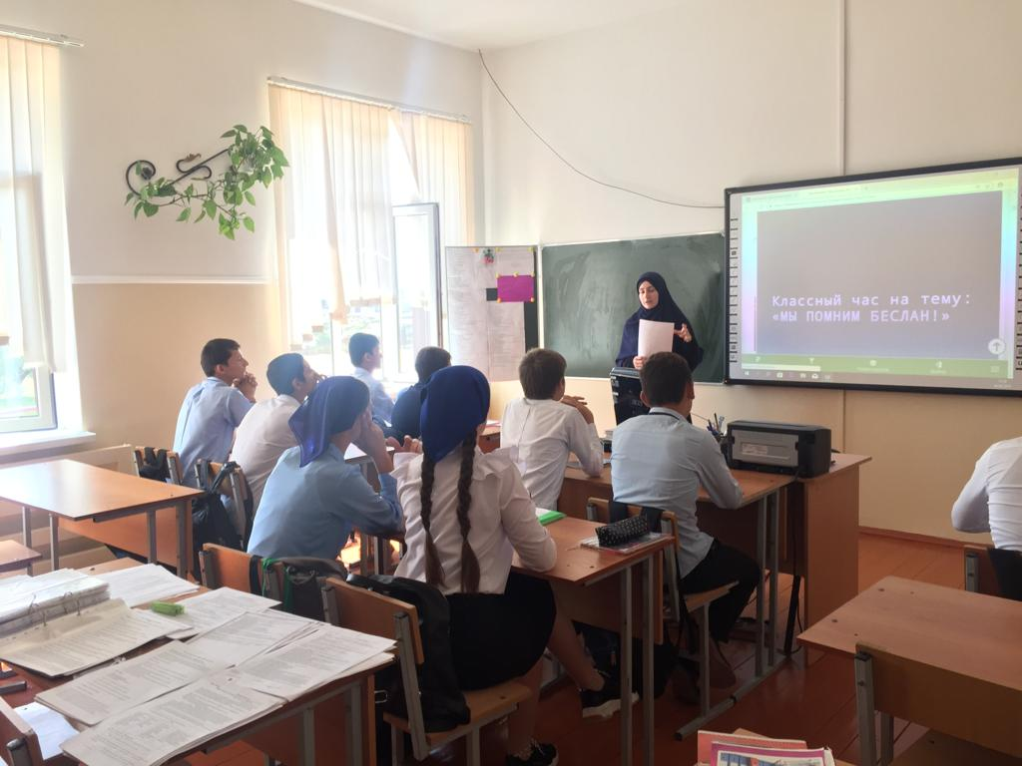

- были проведены классные часы «Мир во всем мире», «Мы против терроризма». На классных часах с ребятами состоялась дискуссия о проблемах формирования межнациональной толерантности, дружбы и взаимопонимания, профилактике терроризма в многонациональной молодежной среде республики;

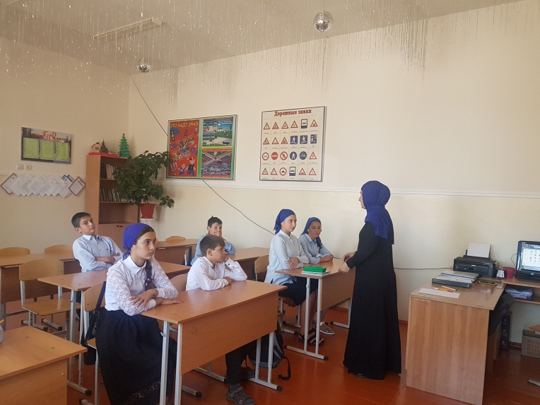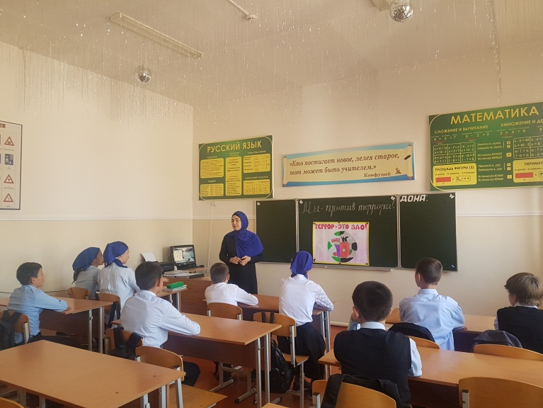

- 4 сентября состоялась встреча с представителем МЧС на тему «Предупрежден – значит вооружен»;

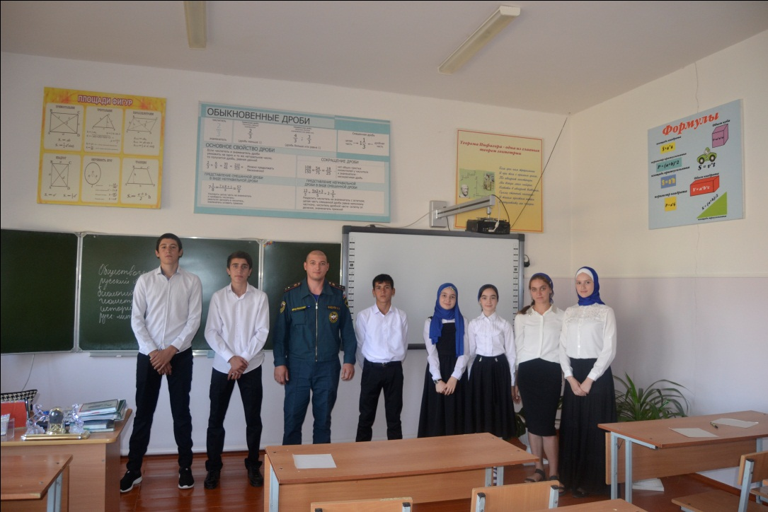

Педагогом по ДНВ Дадаговым З.Г. проведена беседа с учащимися 5-9 классов на тему: «Терроризм – его истоки и последствия»;

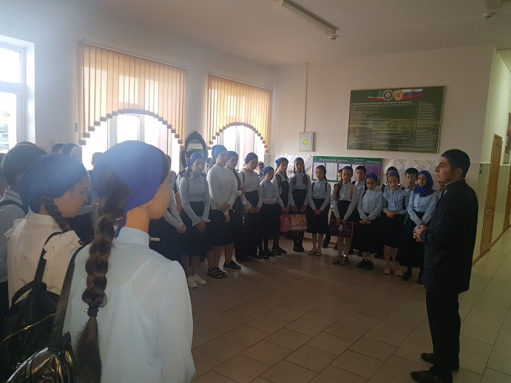

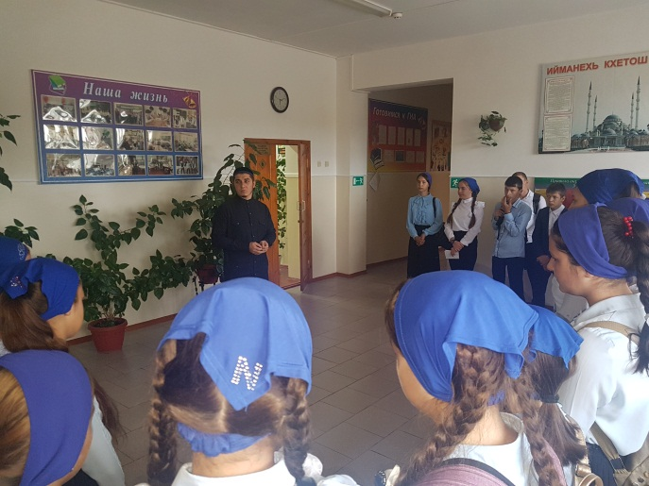

- 6 сентября был проведен конкурс рисунков на асфальте «Мирное небо». Учащиеся приняли активное участие в данном конкурсе.

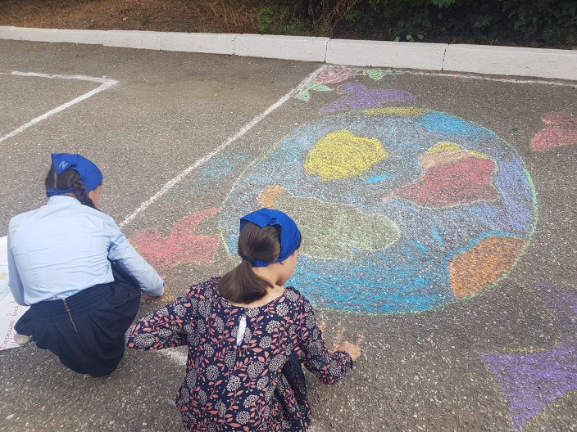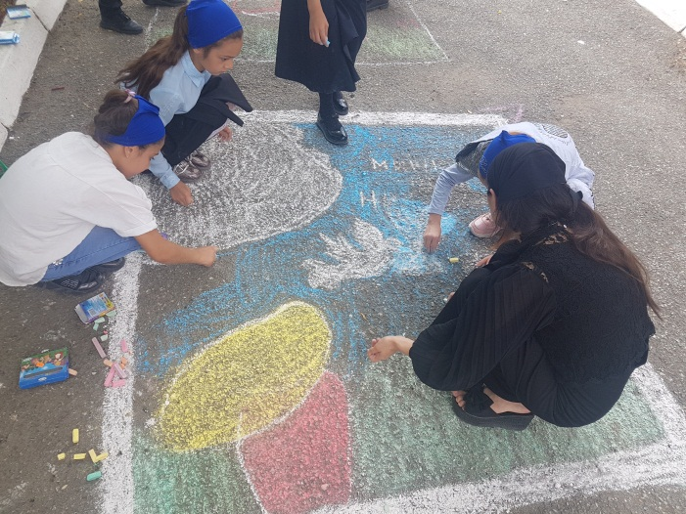

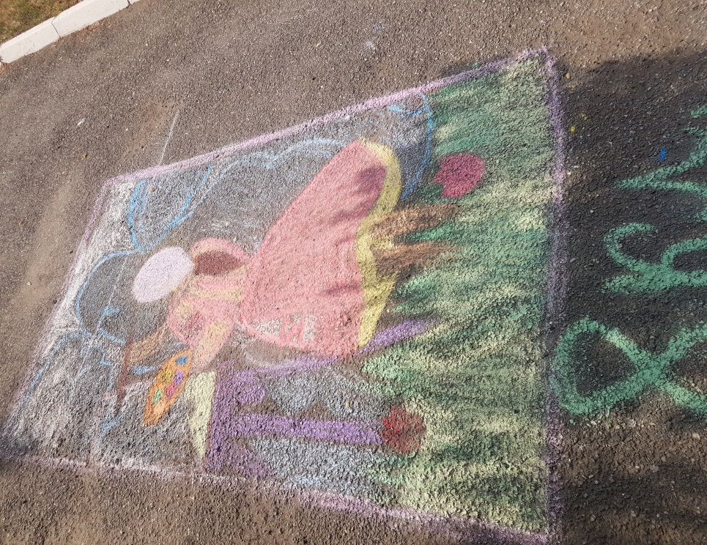

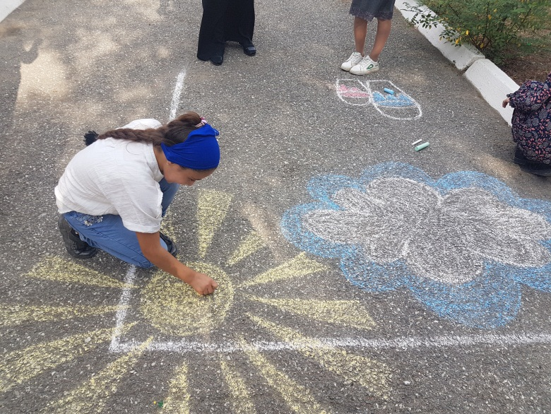

Заместитель директора по ВР: А.З. Радуева